**Bez mazání i při použití kovu: Polymerová kuličková ložiska pro nápojáře**

**Samomazná a bezúdržbová kloubová ložiska igubal nově dostupná s cenově výhodnými plechovými domečky**

**Litoměřice, 16. června 2025 - V nápojářském průmyslu jsou ložisková tělesa a přírubová ložiska často vystavena silnému znečištění, prachu či mechanickým nečistotám, což obvykle vyžaduje pravidelné mazání a údržbu. S ekonomickými kloubovými ložisky igubal mohou zákazníci využít bezúdržbové a samomazné řešení i při zachování původních domečků. Nově vyvinutá kloubová ložiska z vysoce výkonného triboplastu iglidur J jsou speciálně navržena pro bezúdržbový chod. Montáž je otázkou několika vteřin. Kompletní řešení je okamžitě k dispozici díky skladovým zásobám firmy HENNLICH.**

V mnoha oblastech strojírenství, včetně nápojářského průmyslu jsou kov a mazivo často nerozlučně spojeny. *„My však společně s firmou igus, dlouhodobě ukazujeme, že to nemusí být pravidlem,“* upozorňuje **produktový manažer pro kluzná pouzdra igus ve strojírenské firmy HENNLICH Tomáš Vlk**.

Nejnovějším počinem v této oblasti jsou nově vyvinutá kloubová ložiska igubal s vyměnitelnou kalotou speciálně určená pro ložisková tělesa a přírubová ložiska s kovovými pouzdry. Tato ložiska jsou vyrobena z vysoce výkonného tribopolymeru iglidur J, který eliminuje potřebu mazání a údržby. Snižuje tak náklady. *„Díky plastovému materiálu se v ložisku neusazuje prach a nečistoty, což zároveň omezuje nutnost těsnění a minimalizuje riziko neplánovaných odstávek zařízení. Tato kloubová ložiska nacházejí uplatnění především v potravinářství, ale také v zemědělství a obecně strojírenství a výrobě,“* doplnil **Tomáš Vlk**.

Kaloty kloubových ložisek igubal jsou vyráběny vstřikováním, což zajišťuje nízkou cenu. Jejich instalace do stávajících kovových ložiskových těles či přírubových pouzder – nyní i v cenově výhodných kovových verzích – je otázkou několika sekund. Ložiskový systém tvořený kovovým domečkem a kalotou igubal, je dostupný ihned ze skladu. Kalota ložiska se vyznačuje dlouhou životností, kterou lze snadno spočítat pomocí online kalkulačky.

**Provoz bez mazání díky iglidur J**

Kloubová ložiska z materiálu iglidur J nejsou jen cenově dostupná, ale zároveň mají velmi nízký součinitel tření při suchém provozu. Materiál téměř neabsorbuje vlhkost, což umožňuje použití i ve venkovních a vlhkých podmínkách. Díky chemické odolnosti tohoto vysoce výkonného plastu je ložisko vhodné i pro náročné aplikace v zemědělství nebo ve zpracování skla. Materiál iglidur J se osvědčuje zejména v kombinaci s měkkými hřídelemi. Kloubová ložiska igubal jsou aktuálně dostupná ve třech rozměrech pro plechová pouzdra (Ø 20 mm, 25 mm a 30 mm) a také pro litinová ložisková tělesa (UC204–UC210).

**Obrázek:**

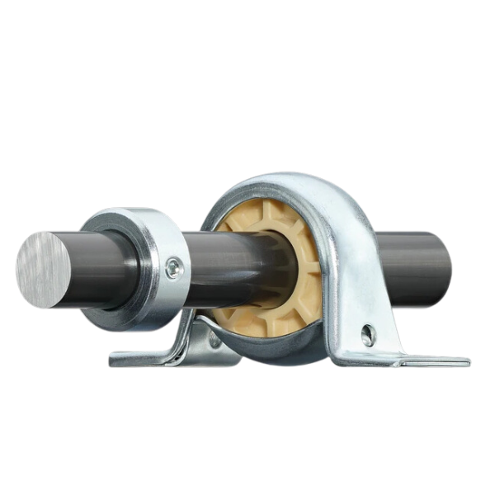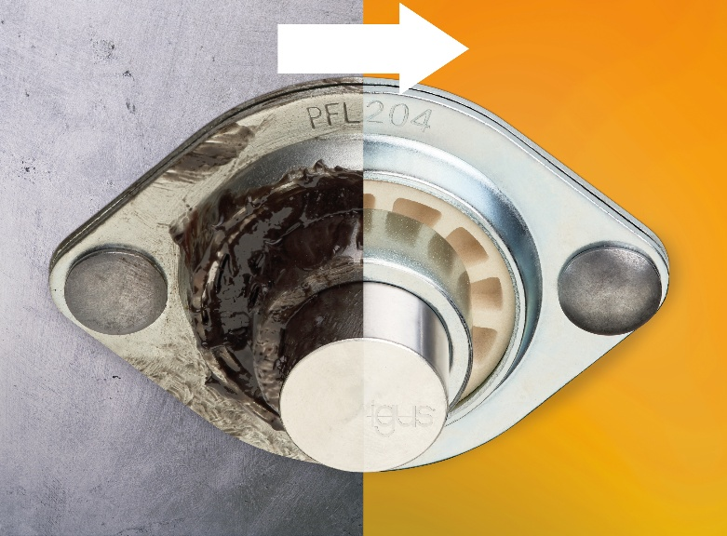

**Popis obrázku:**

**V nápojářském průmyslu jsou ložisková tělesa a přírubová ložiska často vystavena silnému znečištění, prachu či mechanickým nečistotám, což obvykle vyžaduje pravidelné mazání a údržbu. S ekonomickými kloubovými ložisky igubal mohou zákazníci využít bezúdržbové a samomazné řešení i při zachování původních domečků. Nově vyvinutá kloubová ložiska z vysoce výkonného triboplastu iglidur J jsou speciálně navržena pro bezúdržbový chod. (Foto: igus/HENNLICH)**

**Stránka produktu:**

[**https://www.hennlich.cz/lin-tech/kloubova-loziska/**](https://www.hennlich.cz/lin-tech/kloubova-loziska/)

**Kontakt pro média:**Ing. Martin Jonáš  
PR manažer  
HENNLICH s.r.o.28  
Tel: 724 269 811  
e-mail: jonas@hennlich.cz

**O firmě HENNLICH s.r.o.:**

Společnost **HENNLICH** je důležitým partnerem pro společnosti ze strojírenského, automobilového, chemického, papírenského či důlního průmyslu. Bohaté zkušenosti má s dodávkami komponentů i celých systémů pro výrobce oceli, energií, investičních celků a hydrauliky. Zaměřuje se také na dynamicky rostoucí obor životního prostředí, zabývá se například instalacemi tepelných čerpadel nebo fotovoltaiky. Na domácím trhu působí od roku 1991.

Litoměřická firma je součástí evropské skupiny **HENNLICH**. Historie skupiny **HENNLICH** sahá do roku 1922, kdy v severočeském Duchcově založil **Hermann A. Hennlich** firmu specializovanou na dodávky pro strojírenství a doly. Od konce války společnost sídlí v rakouském Schärdingu. Po roce 1989 rozšířila aktivity i do dalších zemí střední a východní Evropy. Se zhruba 1000 spolupracovníky působí v 17 evropských zemích.